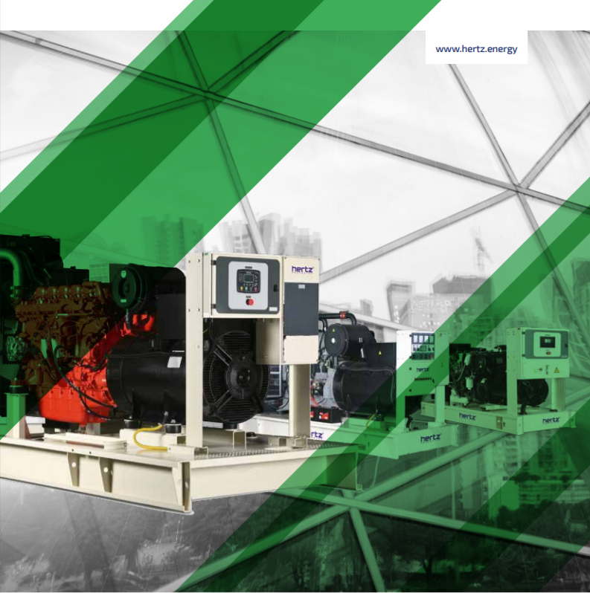

ТЕХНИЧЕСКАЯ ИНФОРМАЦИЯ
HG 880 CL_А

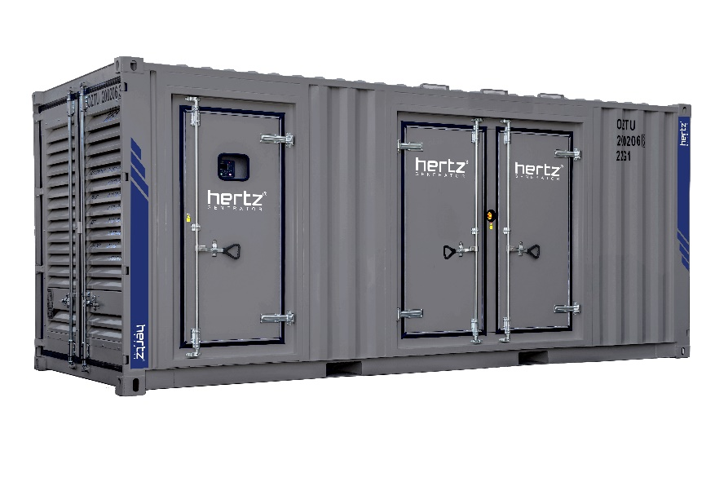
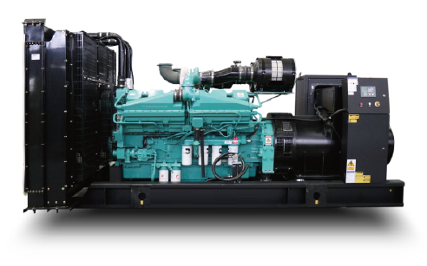

- Технические характеристики дизельного электроагрегата

№ | Модель |  | HG 880 CL_А
1 | Марка двигателя |  | Cummins
2 | Страна |  | США
3 | Марка альтернатора |  | Leroy Somer
4 | Страна |  | Франция
5 | Максимальная мощность, кВА |  | 825
6 | Максимальная мощность, кВт |  | 660
7 | Номинальная мощность, кВА |  | 750
8 | Номинальная мощность, кВт |  | 600
9 | Модель двигателя |  | QSK23G3
11 | Кол-во цилиндров / Конфигурация |  | 6 – в ряд
12 | Объем двигателя, л |  | 23,15
13 | Диаметр цилиндра / Ход поршня, мм |  | 170 / 170
14 | Степень сжатия |  | 16:1
15 | Наддув |  | Турбонаддув
16 | Регулятор частоты оборотов двигателя |  | ELECTRONIC
17 | Тип охлаждения |  | Жидкостное
18 | Объем охлаждающей жидкости, л |  | 160
19 | Объем системы смазывания, л |  | 103
20 | Электрическая система |  | 24
21 | Скорость / Частота |  | 1500 rpm / 50Hz
22 | Основная мощность двигателя, kWm |  | 768
23 | Расход топлива, л/час | 110% | 178
 |  | 100% | 161
 |  | 75% | 121
 |  | 50% | 85
24 | Температура выхлопных газов, С |  | 482
25 | Поток выхлопных газов, м3/мин |  | 240
26 | Поток воздуха для горения, м3/мин |  | 96
28 | Модель альтернатора |  | TAL-A49-С
29 | Количество фаз |  | 3
30 | Коэффициент мощности |  | 0,8
31 | Количество опор |  | одна
32 | Количество полюсов |  | 4
33 | Количество наконечников |  | 6
34 | Стабильность напряжения |  | ±1%
35 | Класс изоляции |  | H
36 | Степень защиты |  | IP 23
37 | Система возбуждения |  | АВР, бесщеточный
38 | Тип соединения |  | звезда
39 | Суммарные гармонические искажения |  | < %2
40 | Частота, Hz |  | 50
41 | Выходное напряжение, VAC |  | 230 / 400
42 | Заявленная мощность, кВА |  | 1100
43 | Эффективность, % |  | 93,6
44 | Габариты в открытом исполнении, ДхШхВ мм |  | 4557 x 1875 x 2205
45 | Габариты в кожухе, ДхШхВ мм |  | 5812 x 2040 x 2550
46 | Вес в открытом исполнении, кг |  | 6824
47 | Вес в кожухе, кг |  | 12500
48 | Бак на открытом ДГУ, л |  | нет
49 | Бак на ДГУ в кожухе, л |  | 1000

